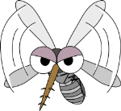
蚊の防除対策
蚊の防除対策としては、水たまり対策、潜み場所対策、雨水ますの管理等を行う環境対策が最も大切です。
《水たまり対策》
蚊の対策には、蚊の幼虫（ボウフラ）が発生する水たまりをなくすことが効果的です。下記を参考に施設の周辺の水たまりをなくしましょう。
 | ボウフラの発生場所 | 対 策
１ | 空き缶、空きビンなど | 缶、ビンなどを除去する
２ | 雨どいの詰まり | 詰まりを取り除く
３ | バケツ、植木鉢の受皿など | 片付けるか裏返す
４ | スイレン鉢、消火用水槽など | メダカなどを飼うか、週に一度水を取り換える
５ | 古タイヤ | 廃棄するか、穴をあける

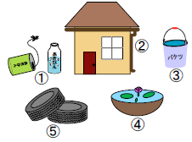
《潜み場所対策》
草木の茂みは、蚊の成虫が潜む場所となります。下草を刈り取る、清掃（ごみや不要物などを片づける）等を行い、風通しをよくし、日光が当たるようにしましょう。

《雨水ますの管理》
雨水ますは、都市における蚊の主要な発生源となっています。管理方法として、蚊の発生時期前に内部の清掃を行い、落ち葉などのごみを除去します。また、内部のごみを定期的に確認し、必要に応じて清掃を行いましょう。

